API调试计划书
首先 先查看一下当前系统的更改。
1.全局所有的loading。 检测全局所有的loading 方式， 包括进度条， 旋转的加载框， 检查他们是否真实有效。 特别是进度条。。 如果 是假的， 修改他们变成真的
2. 把 新建剧本变成弹窗。 目前是一个整个页面。
3. 点击下一步出人物场景资产， 这个时候仅仅要生成人物场景资产的描述词就可以描述词。 描述词是从剧本中通过大模型 拆分出来的。 然后我要如果我想商城人物创起了创造道具，那我自己点右上角的那个旋转的图标，他就会一次性全部生成。 但是点人物成绩资产时不要一次性直接开始生成。。 我的意思是把这 一个步骤翻成 两个步骤。
4. 生成的资产的图片鼠标放在上面，应该是有一个小放大镜。 再点击一下 查看整个图片。
5. 生成的资产的样式应该像这样：
角色：
想 想办法设成这样的资产。 顶部是名称。 名称下面是人物介绍在下面是一个大的名称/拼音。 在下面就是资产图。。 看这些宫格， 要严格按这个格式输出。 你可以自己测试。， 如果说出的不是这样子想办法 一定要生成这样的资产。
道具：
场景：

在拆分资产时，不同模型对应的描述词也不一样。 这里在拆分资产时选择的模型决定了应该用什么样的提示词描述词。所以说 在请求大模型将故事拆分场景道具角色时， 要携带当前生产图片模型的名称，让 拆分场景 角色道具的大 语言模型更好的理解是提供给什么图片模型使用的。
6. 现在每次 拆分出资产之后， 妆造库 里面都没有数据。 检查为什么装到库拆分不出数据。
7. 点击生成橘色图， 生成道具图，生成场景图，等等等汇报一个这样的错误live 模式未找到图片模型（id=man-image-v2-lite）：请前往 /ai-settings 检查配置。 点击重新生成图片也是 爆出同样的 错误。 点击 生成封面也是 报错同样。
8. 每个章节都有自己单独的 进度。 进度时根据实际的情况来的。 如果剧本创建完之后，直接点击了生成所有的角色场景和道具。， 那么所有的章节的进度都会 来到， 拆分镜这一步（下一步时拆分镜）。 但是如果创建完剧本之后进来没有点击 生成所有的场景，确实和道具， 那么进度 会来到 人物/场景 这一步（这一步是灰色的，上一步剧本大纲是黄色的，你能理解吧）
9.点击拆分镜后，顶部栏目要有对应的效果
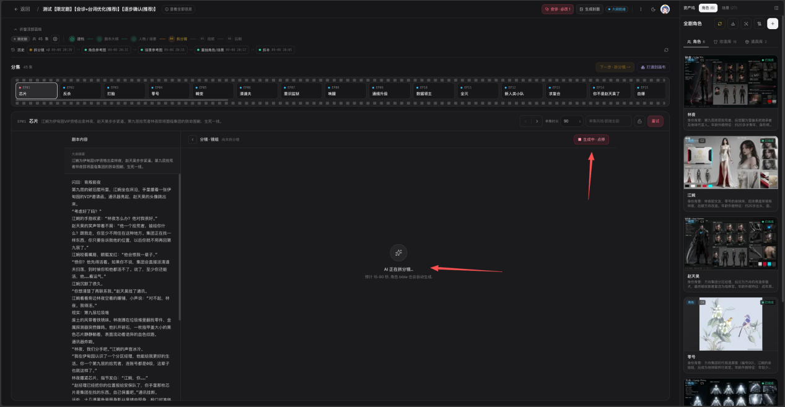
然后在顶部展示
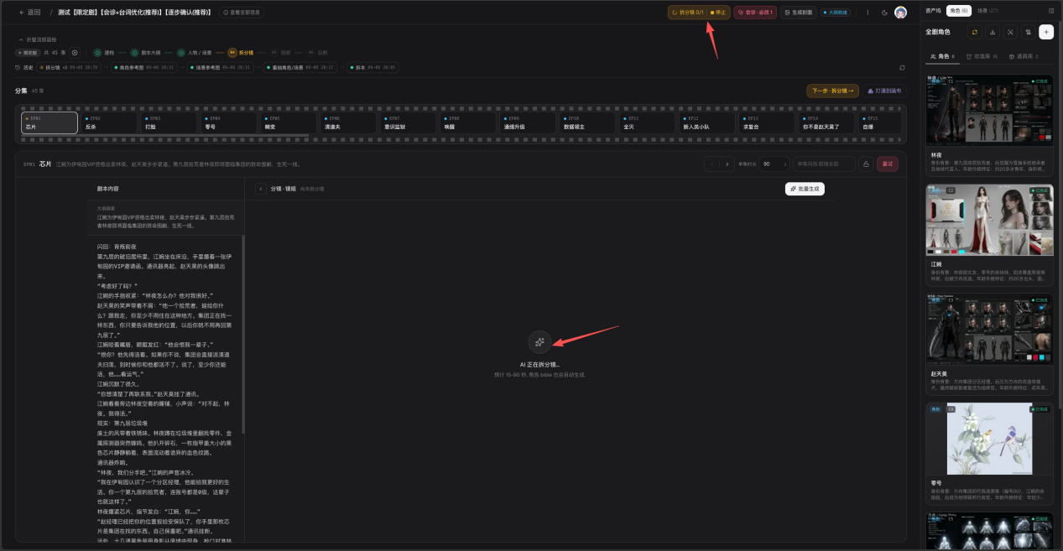
成功后提示
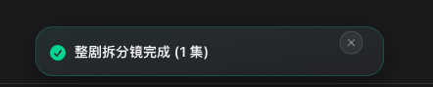
然后页面这样展示
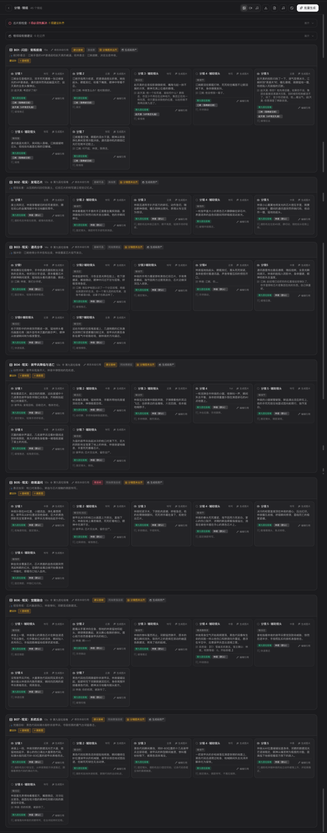
注意 这里要严格执行。就要按我发的图片的样式去做。
在拆分完成后，通过大模型的校验分析后，可能会检测出这些问题。将他显示在最上面
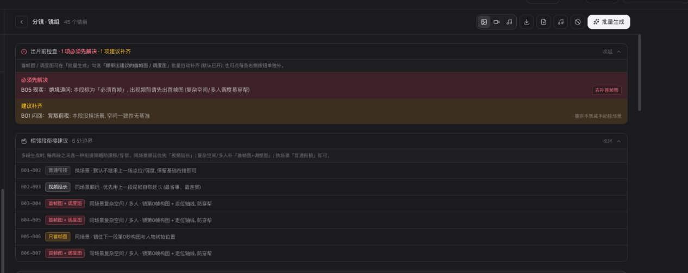
全部解决完成之后就可以点 批量生成，弹窗如下面
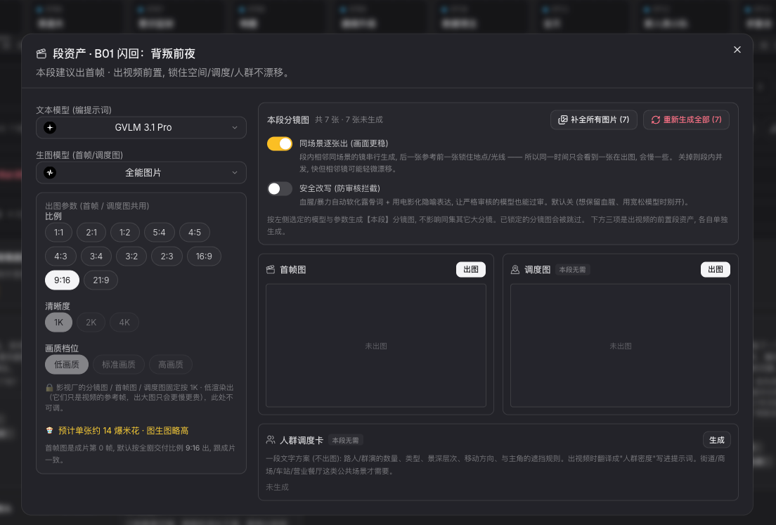
注意，系统已经重新设计过api的使用规范。请先参考已经修改过的api使用规范，来设计这里面所有可能使用图片，视频，和文本的生成。注意注意注意，一定要好好的分析。
图片中怎样实现，要好好分析
结合已经有的功能去分析，前后功能点

点击生成，直接在当前页面展示没有生成视频的框框。
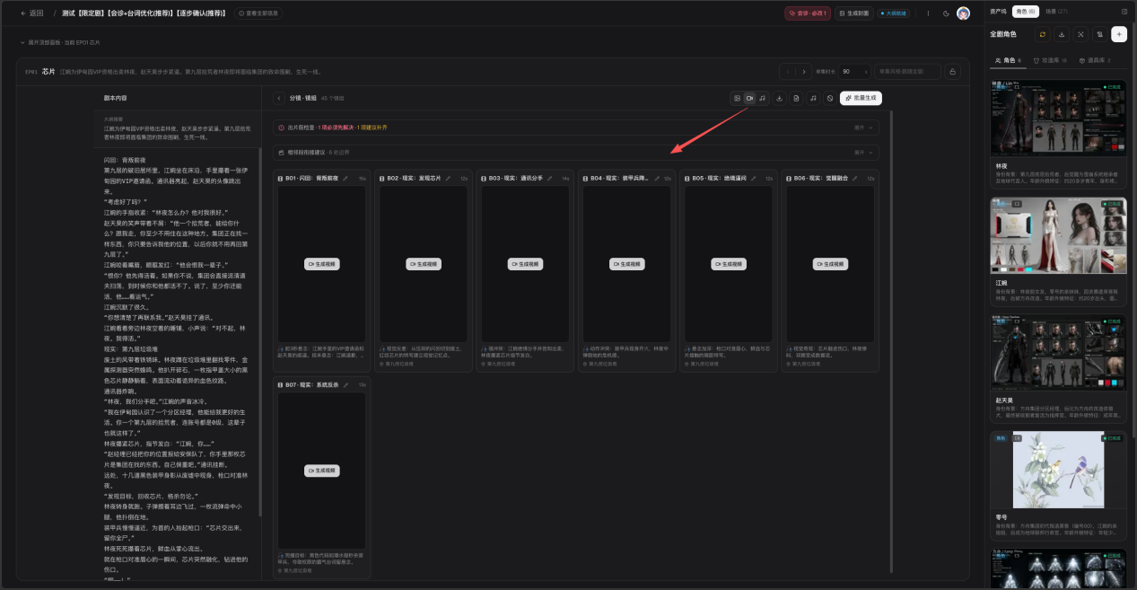
注意。这里没有展示图片。要严格按照我的产品需求的图片来做。右上角点击批量生成会生成所有的视频。
每一个框框又上角又个编辑按钮，点击编辑是在这样的效果：
这里 也要严格执行哦。就按原型做。也要好好分析这里。
默认到这里，场景角色物品都已经默认选择好了的。但是也可以让你再次调整。所以提供了这个功能。
全部调整完成之后，可以点击耽搁的生成视频，也可以点击右上角的批量生成视频，都可以。
这里还有个问题就是，现在为了占位的框框 要根据前面我选择的生成漫剧的宽高比例来动态决定的，而不是一成不变的。

